**Etapes-carte de visite**

**Etape1- squelette :**

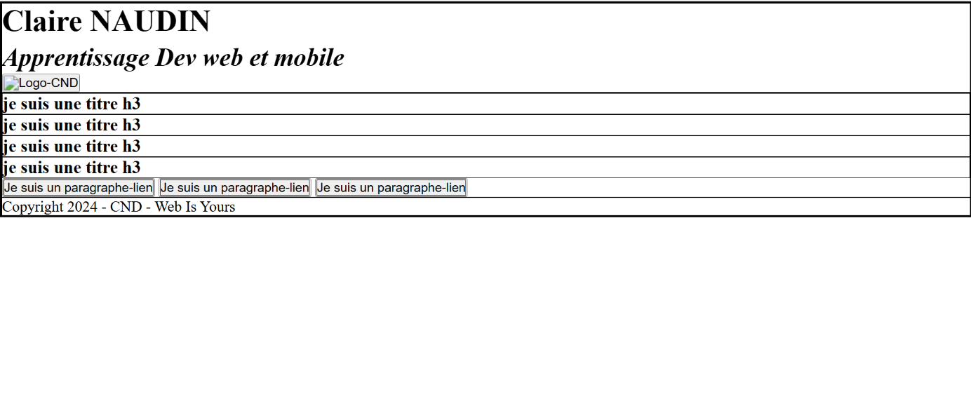

**Etape2 - mise en forme :**

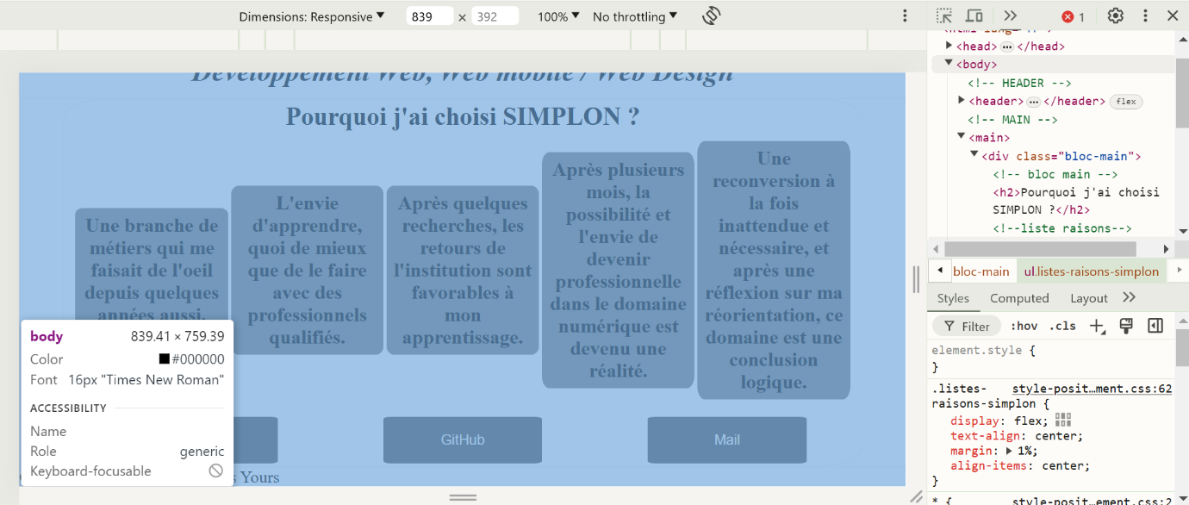

**Etape3 - visuel1 :**

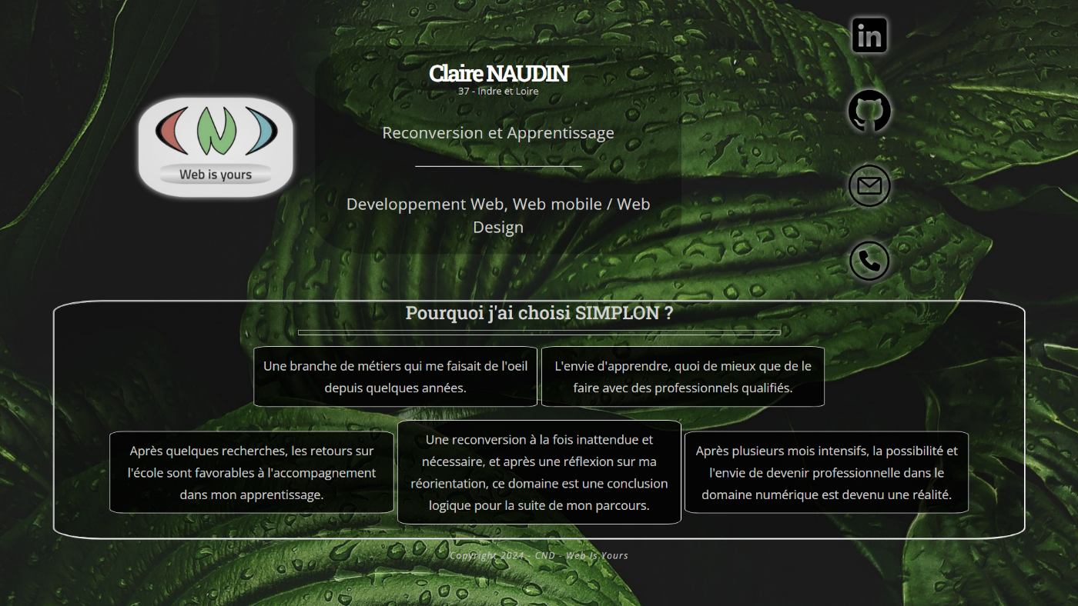

**Etape4 - mise en responsive :**

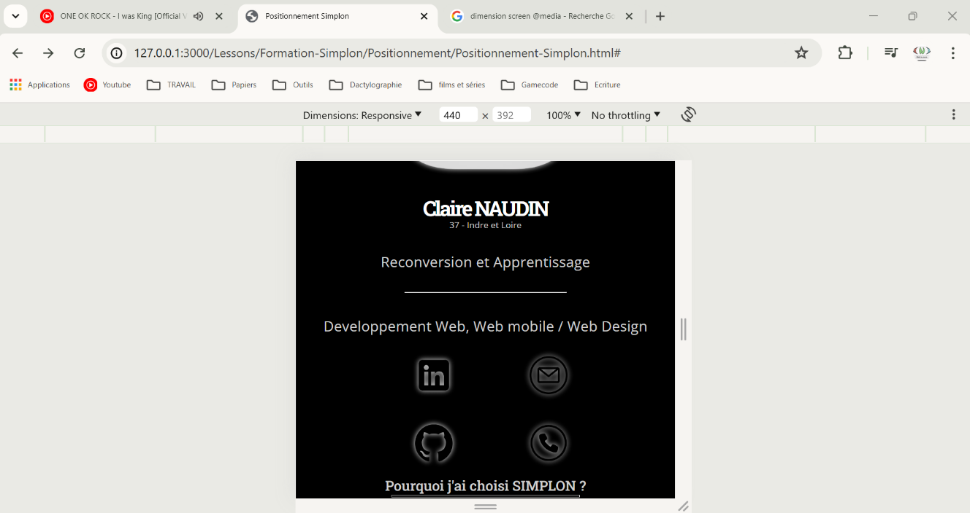

**Etape4 - visuel responsive1-ordinateur :**

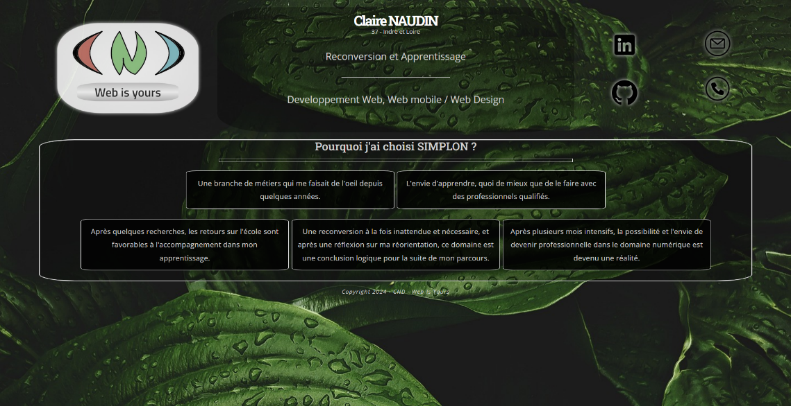

**Etape4 - visuelresponsive2-tablette :**

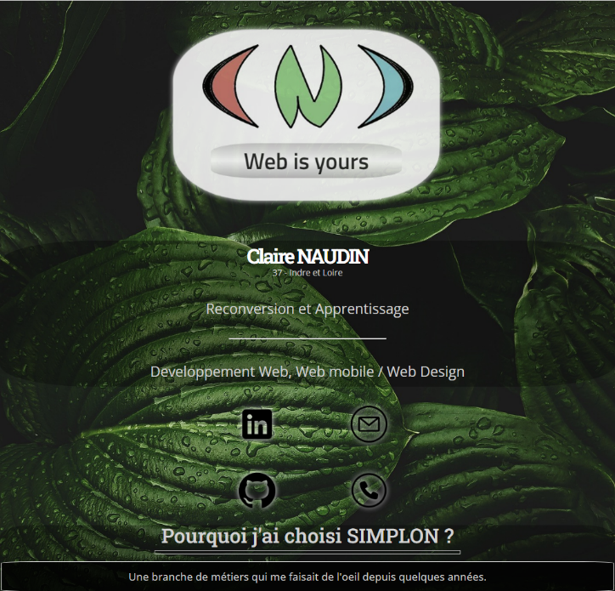

**Etape4 -visuel responsive3-mobile :**

